**Domy skandynawskie - Czy warto na nie postawić?**

**Niesamowicie popularne poza granicami naszego kraju, u nas powoli zyskują coraz większą popularność. Czym charakteryzują się domy skandynawskie i jakie są ich zalety?**

**Domy skandynawskie - rozwiązanie dla każdego?**

Niesamowicie popularne na zachodzie, a w szczególności w Stanach Zjednoczonych oraz Kanadzie. W Polsce coraz częściej się pojawiają, lecz w dalszym ciągu są traktowane jako alternatywny sposób budowania domu. Czym więc są [domy skandynawskie](https://domato.pl/blog/7/domy-skandynawskie-charakterystyka-ceny-zalety-i-wady) oraz jakie są ich wady i zalety. Jeżeli chcesz dowiedzieć się więcej, to czytaj dalej!

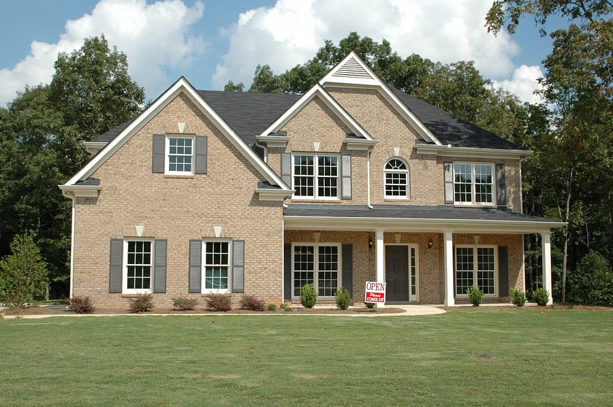

**Domy skandynawskie - czym się charakteryzuje?**

Najważniejszy aspekt różniący **domy skandynawskie** od tradycyjnego budownictwa to, że jest to budynek drewniany, postawiony na podstawie technologii szkieletowej. Oznacza to, że jedyne prace wykonywane "na mokro" to wylanie fundamentów, niewątpliwą zaletą jest, że jest to jedyna praca, jaką powinniśmy wykonać przed nadejściem pierwszych przymrozków. Pozostała część domu może być stawiana o dowolnej porze roku. Dzięki wykorzystaniu technologii modułowej sam proces stawiania domu jest znacznie szybszy niż w przypadku tradycyjnego rozwiązania oraz dobudowywanie kolejnych części domu wymaga dużo mniejszych nakładów finansowych, oraz pracy.



**Jakie są ich największe zalety?**

Przede wszystkim czas trwania budowy, uważa się, że od momentu rozpoczęcia budowy domu do możliwości wprowadzenia się mijają mniej więcej 3 miesiące. *Domy skandynawskie* cechują się również wysoką energooszczędnością, dzięki czemu możliwe jest przy użyciu niewielkich środków uzyskanie domu pasywnego, który szybko się nagrzewa, jednak oddaje ciepło powoli. Dzięki czemu mieszkańcy **domu skandynawskiego** zwykle płacą niższe rachunki za ogrzewanie.